Технічне завдання на реалізацію блоку ТОП Меню tactic4profi.com
Цілі реалізації:
- Покращення внутрішньої перелінковки для SEO.
- Збільшення видимості важливих сторінок сайту в пошукових системах.
- Посилити позиції за обраними ключовими словами (які будуть вказані в анкорах).
- Полегшення навігації для користувачів та покращення UX.
Завдання:
Реалізувати блоки “ТОП Меню” на українській версії сайту для успішного просування по запитам які належать до карток товарів.
Вимоги:
Блок повинен розташовуватися у футері сайту:
Посилання на сторінку з прикладу - https://tactic4profi.com/taktychni-futbolky/
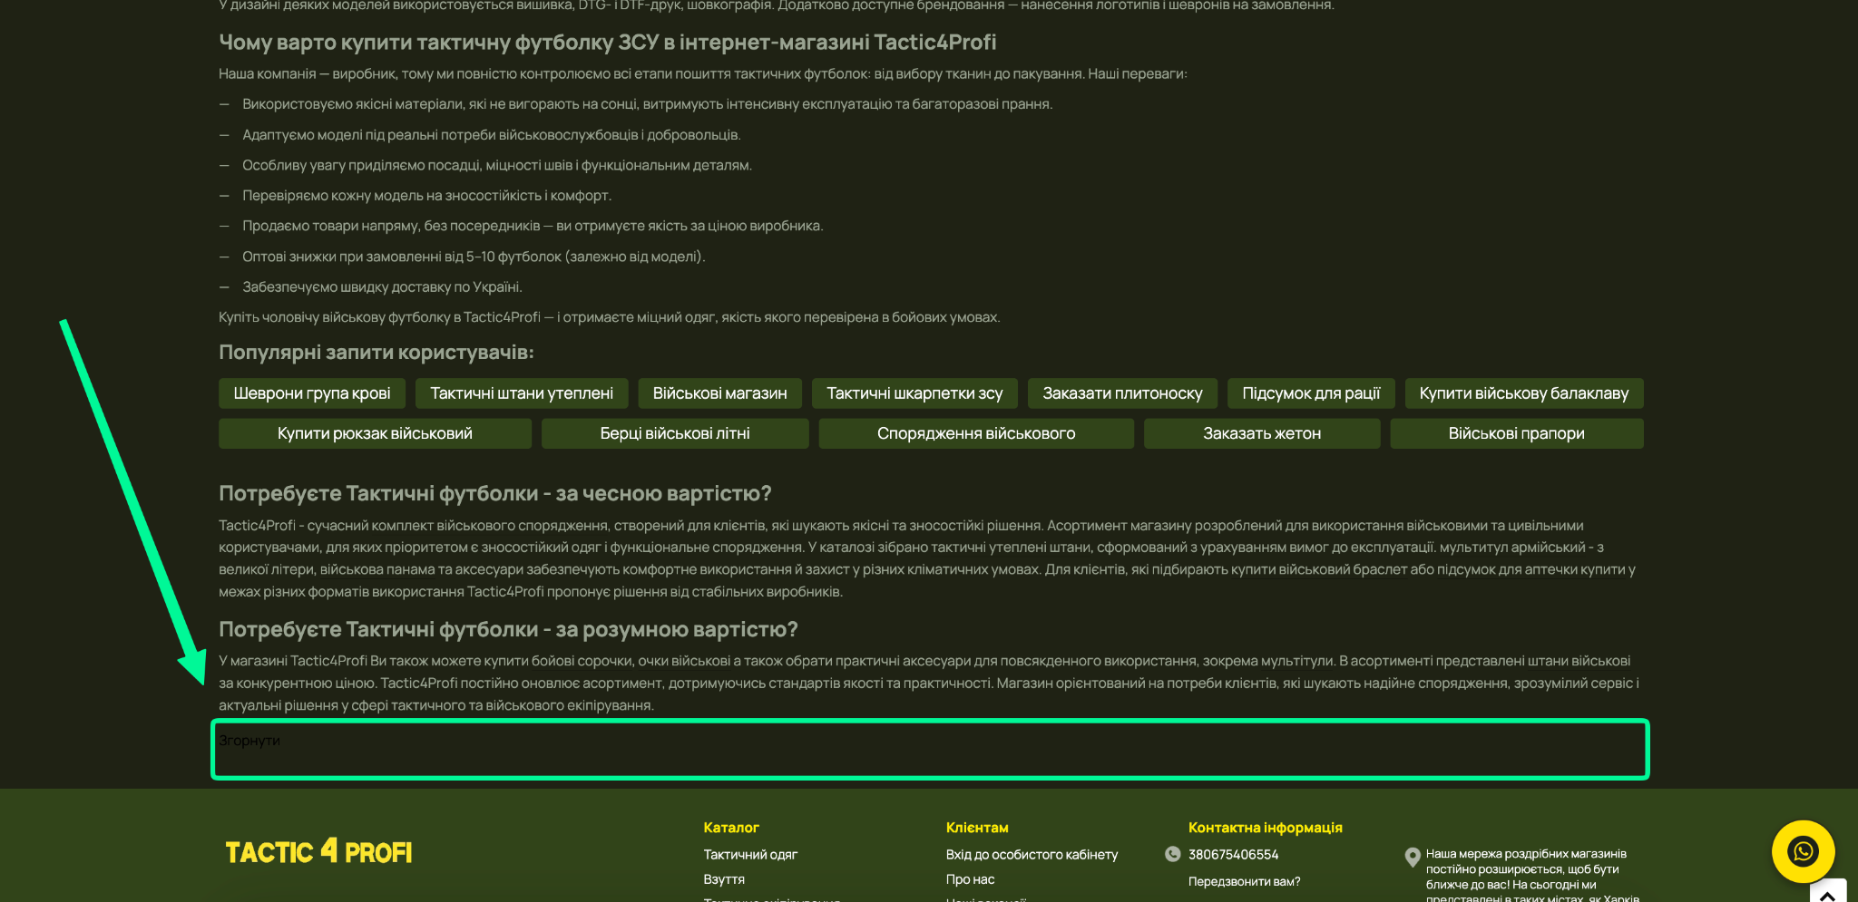
Сторінки розміщення:
- Блок має генеруватися тільки на сторінках:
- Категорій - tactic4profi.com - Категорії та підкатегорії
- Картах товарів - Tactic4Profi
Формат реалізації:
- Дані блоки НЕ повинні бути впроваджені через JavaScript
- Блок повинен бути реалізований через статичний HTML
Вимоги до анкорів:
- Загальна кількість унікальних анкорів у блоці повинна складати 24.
- Анкори не можуть повторюватися всередині одного блоку.
- Не допускаються посилання на саму сторінку, на якій розміщено блок (циклічні посилання).
- Усі анкори робимо такими тегами - <a href="Цільовий URL">Анкор</a
Візуальне оформлення:
Оформити візуально блок у стилі сайту:
- Використовувати шрифт сайту
- Використовувати стилі (кольори) сайту
Важливо:
- Блоки Footers повинні бути як на мобільній, так і на десктопній версії сайту.
- Дані блоки НЕ повинні бути впроваджені через JavaScript
- У блоці не повинно бути циклічних посилань (які ведуть самі на себе)
- Блоки повинні згенеруватися один раз і більше не оновлюватися при оновленні сторінки

